Как стать ребенку другом, оставаясь при этом его родителем?
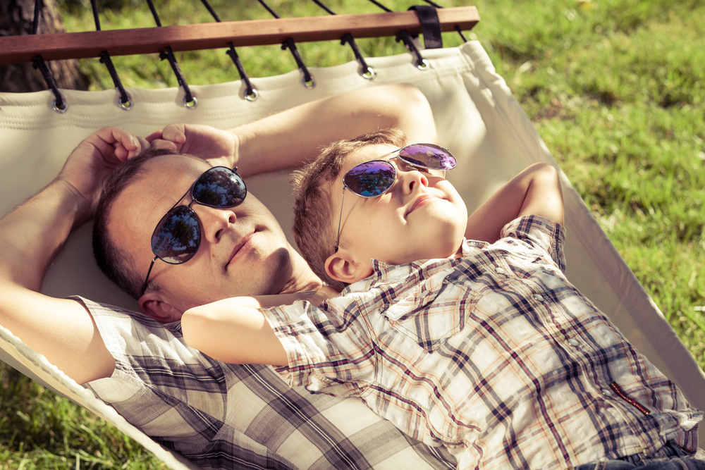
Всем мамам и папам хочется, что ребенок воспринимал их не только как родителей, но и как друзей: мог делиться своими переживаниями и чувствами и откровенно говорить о том, что с ним происходит. «Я — Родитель» расскажет о том, чем отличаются и в чем сходятся родительская и дружеская роли, и каким образом их можно удачно совместить.

Родитель и друг: сходства и различия
Роли друга и родителя во многом похожи. И дружеское, и родительское отношение подразумевает взаимное уважение и доверие. Друзья всегда готовы выслушать, предложить пути решения сложившихся проблем и дать советы. Но в то же время друг не несет ответственности за наше здоровье и безопасность, поскольку эта роль априори отводится мамам и папам. Родители никогда не предложат ребенку пуститься в рискованное приключение или впервые попробовать алкоголь на вечеринке, в отличие от друзей, которые оказываются способными на это, не осознавая возможный риск. Как же можно совместить в процессе воспитания обе роли, не бросаясь при этом в крайности и не потеряв родительский авторитет? Давайте разберемся.

Уважайте своего ребенка: давайте ему право на выбор и будьте с ним честны
Взаимное уважение — это первый ключ к тому, чтобы стать другом своему ребенку. Уважать — значит, давать ребенку право на собственное мнение. Как вы интересуетесь мнением супруга, супруги или других членов
семьи — так же интересуйтесь и мнением ребенка. Не так важно, о чем именно идет речь: о планировании места проведения отпуска или выборе блюда, которое будете готовить на праздничный ужин. Дайте ребенку возможность озвучить его точку зрения и примите ее в расчет.
Однако одним только правом на собственное мнение взаимное уважение не ограничивается. Есть еще
честность — важный атрибут искренних дружеских отношений. Когда близкие люди что-то скрывают от нас, нам становится неприятно, поэтому перед тем, как утаить что-то от своего ребенка, задумайтесь: что бы почувствовали вы, будучи на его месте?
Взаимное уважение включает в себя также уважение к интересам и праву выбора другого человека. Вы же не перестанете общаться со своим другом, который любит рыбалку, даже если сами, находясь на природе, предпочитаете собирать грибы? Стать другом для своего ребенка можно, лишь предоставив ему право на самостоятельный выбор (безусловно, в рамках дозволенного). Если вы хотите отдать ребенка в бокс, а он в восторге от танцев, пойдите на уступку и разрешите ему выбрать тот кружок, в который он будет ходить действительно с удовольствием, а не по принуждению.

Проводите с ребенком больше времени
Ничто так не сближает родителей и детей, как совместное времяпрепровождение. Мама или папа, проводящие все вечера за компьютером и оставляющие ребенка заниматься своими делами в одиночестве, никогда не смогут стать для него настоящими друзьями, ведь дружба — это, помимо взаимного уважения, еще и время, которое друзья проводят вместе. Речь здесь идет не только об играх, но и о других видах семейного досуга: совместных прогулках в парке, выездах за город на пикники, посещении интересных выставок и театральных представлений, прогулках на велосипедах, роликах или коньках, просмотре хороших фильмов, приготовлении праздничного ужина и многих других. Все это способно сблизить вас и сделать ваши отношения более дружными и доверительными.

Слушайте ребенка, старайтесь понять его и поддержать в любой ситуации
В чем еще проявляется дружба? Согласитесь, что друг для нас, взрослых, — это в первую очередь человек, который способен выслушать нас в трудную минуту, оказать поддержку, дать дельный совет. Точно так же нужно относиться и к трудным ситуациям в жизни собственного ребенка, если вы хотите стать для него другом. Даже если его проблемы кажутся вам незначительными, не стоит от них «отмахиваться» или говорить «разбирайся сам». Выслушивайте ребенка, когда он хочет вам что-то рассказать, вникайте в его переживания, поддерживайте и помогайте разобраться в ситуации. Только тогда он начнет доверять вам.
Когда наши друзья выглядят расстроенными или озабоченными, мы всегда обращаем на это внимание и спрашиваем, что произошло. Поэтому если ребенок выглядит обиженным или сердитым, интересуйтесь, что послужило причиной его недовольства, начинайте разговор сами — не ждите, когда он придет и все расскажет вам. Так стоит поступать и когда дети чему-то сильно радуются: спрашивайте, что рассмешило ребенка или подняло ему настроение. Пусть он привыкает делиться с вами не только проблемами, но и позитивными эмоциями. Только при таких условиях возможна настоящая душевная близость.

Поощряйте идеи ребенка и хвалите его за них
Каждый из нас сталкивался с ситуацией, когда нами овладевает какая-то идея и мы спешим поделиться ей со своими друзьями, ведь дружеское одобрение и поддержка делают достижение цели более реальным. Друзья дают нам силы для осуществления задуманного, благодаря им мы чувствует особое воодушевление, становимся готовыми действовать решительно, в то время как непонимание окружающих словно тормозит нас и вгоняет в ступор. Чтобы стать для своего ребенка не только родителем, но и другом, поощряйте его стремления и задумки, хвалите его разумные идеи. Даже если желания ребенка выглядят слишком фантастически, не насмехайтесь над ним и не называйте фантазером, лучше просто поговорите с малышом и объясните, почему его задумку трудно или невозможно воплотить в жизнь.

Обосновывайте и объясняйте все запреты
Наконец, мы подошли к еще одному важному правилу. Помните о том, что вы несете ответственность за жизнь, здоровье и будущий характер своего ребенка, а значит, определенные запреты все равно имеют место быть. Родитель-друг — это не тот человек, который разрешает своему ребенку поздно вечером возвращаться без сопровождения из гостей или позволяет «смести» с полок все игрушки в магазине. Родитель-друг — это тот, кто объяснит, почему этого делать не стоит. Ключевое слово здесь — объяснит. Когда вы просто говорите категоричное «нет» или «нельзя», ребенок считает, что вы пытаетесь таким образом показать свой родительский авторитет или поступаете так просто «из вредности». Поэтому запреты всегда нужно обосновывать. Если вы просто одернули руку ребенка от горячей кастрюли — объясните ему, почему вы это сделали. И так стоит поступать с каждым запретом, даже если пускаться в длительные объяснения вам вовсе не хочется. Только тогда ребенок с первых лет жизни поймет, что определенный запрет — это не ваша личная прихоть, а способ обеспечения его безопасности или результат сложившихся жизненных обстоятельств.
Соблюдая приведенные выше правила, вы сможете стать для своего ребенка не только любящими и понимающими родителями, но и настоящими, близкими друзьями, которыми он будет гордиться и которым будет доверять.

